Муниципальное бюджетное общеобразовательное учреждение МБОУ СОШ № 104
города Воронежа

Изучение влияния солей тяжѐлых металлов на рост растений

Авторы работы: Харитонова Ярослава

Руководитель:
учитель химии Белоконь Александра Александровна

Воронеж 2025

 | ОГЛАВЛЕНИЕ
ВВЕДЕНИЕ |  | 3
ТЕОРЕТИЧЕСКАЯ ЧАСТЬ |  | 5
ПРАКТИЧЕСКАЯ ЧАСТЬ |  | 9
ЗАКЛЮЧЕНИЕ |  | 15
СПИСОК ЛИТЕРАТУРЫ |  | 16

Введение
Загрязнение окружающей среды – одна из наиболее острых глобальных проблем современности, оказывающая влияние на все живые организмы и экосистемы нашей планеты. Среди различных загрязняющих веществ особое внимание заслуживают тяжелые металлы (ТМ) – группа химических элементов, обладающих высокой плотностью и способных оказывать токсичное воздействие на живые организмы даже в низких концентрациях.

В отличие от многих органических загрязнителей, которые могут разлагаться в окружающей среде, тяжелые металлы отличаются устойчивостью и способностью к аккумуляции в различных компонентах биосферы – почве, воде, воздухе, а также в организмах растений, животных и человека.

Хотя некоторые тяжелые металлы в микродозах необходимы для нормальной жизнедеятельности живых организмов (например, медь, цинк, железо), превышение допустимых концентраций приводит к серьезным нарушениям физиологических процессов, заболеваниям и даже гибели.

Антропогенная деятельность, включая промышленное производство, сельское хозяйство, транспорт и коммунальное хозяйство, является основным источником поступления ТМ в окружающую среду. Увеличение концентрации ТМ в биосфере вызывает цепную реакцию негативных последствий, затрагивающих все уровни организации живого, от микроорганизмов до высших млекопитающих.

Данная тема является актуальной в связи с необходимостью разработки эффективных стратегий предотвращения и устранения загрязнения тяжелыми металлами, а также минимизации рисков для здоровья человека и

экологического благополучия планеты. Понимание источников загрязнения, механизмов воздействия ТМ на живые организмы и экосистемы, а также разработка методов очистки загрязненных территорий является ключевым фактором для решения этой сложной и многогранной проблемы.

Цель: определить влияние тяжелых металлов на рост гороха и провести качественные реакции на некоторые тяжелые металлы.
Провести экспериментальные опыты по нахождению солей тяжелых металлов в окружающей среде.

Задачи:
- Изучить теоретический материал по теме исследования.

- Проанализировать весь собранный теоретический материал о тяжелых металлах.
- Приготовить растворы солей тяжелых металлов с определенной концентрацией.
- Выявить влияние ионов тяжелых металлов на растения, в частности на примере гороха.
- Провести качественное определение солей тяжелых металлов.
Гипотеза: Ионы тяжелых металлов губительно действуют на растения.

Объект исследования: Прорастание гороха в растворах разных солей тяжелых металлов.

ТЕОРЕТИЧЕСКАЯ ЧАСТЬ
Тяжелые металлы, как естественные компоненты земной коры, играют важную роль в геологических и геохимических процессах. Однако, в результате антропогенной деятельности, их концентрация в окружающей среде значительно возросла, что представляет серьезную угрозу для здоровья человека, животных и растений, а также для экологического состояния биосферы в целом. Данный доклад посвящен изучению влияния тяжелых металлов на рост растений и окружающую среду, рассмотрению источников загрязнения, механизмов воздействия и возможных путей решения проблемы.

Что такое тяжелые металлы?

Тяжелые металлы (ТМ) – это группа химических элементов с высокой плотностью (обычно более 5 г/см³), обладающих металлическими свойствами и способных оказывать токсическое воздействие на живые организмы. К наиболее распространенным и опасным ТМ относятся: свинец (Pb), кадмий (Cd), ртуть (Hg), медь (Cu), цинк (Zn), никель (Ni), хром (Cr), мышьяк (As). Важно отметить, что некоторые ТМ (например, Cu, Zn, Ni) в небольших концентрациях необходимы растениям в качестве микроэлементов, но при превышении допустимых значений становятся токсичными.

Источники загрязнения окружающей среды тяжелыми металлами: Источники загрязнения можно разделить на природные и антропогенные:
- Природные источники: Выветривание горных пород, вулканическая деятельность, лесные пожары.
- Антропогенные источники:

  - Промышленность: Горнодобывающая, металлургическая, химическая, кожевенная промышленность.
- Сельское хозяйство: Использование минеральных удобрений, пестицидов, сточные воды животноводческих комплексов.
- Транспорт: Выбросы от автотранспорта (особенно содержащие свинец этилированного бензина, хотя его использование сокращается).
- Коммунальное хозяйство: Сжигание отходов, сточные воды.
- Военная деятельность: Использование боеприпасов.

Влияние тяжелых металлов на рост растений:

Тяжелые металлы оказывают комплексное негативное воздействие на растения, затрагивая различные аспекты их жизнедеятельности:

- Подавление фотосинтеза: ТМ ингибируют активность ферментов, участвующих в фотосинтезе, нарушают структуру хлоропластов, что приводит к снижению интенсивности фотосинтеза и уменьшению образования органических веществ.
- Нарушение водного баланса: ТМ повреждают корневую систему, затрудняя поглощение воды и питательных веществ из почвы.
- Ингибирование роста корней и побегов: ТМ препятствуют делению и росту клеток, что приводит к замедлению роста корней и побегов, уменьшению биомассы растений.
- Нарушение минерального питания: ТМ могут конкурировать с необходимыми для растений элементами питания (например, Ca, Mg, Fe) за места связывания в транспортных белках, нарушая их поступление и усвоение.
- Окислительный стресс: ТМ вызывают образование активных форм кислорода (АФК), которые повреждают клеточные мембраны, ДНК и другие важные компоненты клетки.

- Мутагенное действие: Некоторые ТМ обладают мутагенным действием, приводящим к изменению генетического материала растений.

В результате воздействия ТМ растения испытывают угнетение роста, хлороз (пожелтение листьев), некроз (отмирание тканей), снижение урожайности и качества продукции, а в тяжелых случаях – гибель.

Влияние тяжелых металлов на окружающую среду:

Загрязнение окружающей среды ТМ оказывает долгосрочные и масштабные последствия:

- Загрязнение почв: ТМ накапливаются в почве, оказывая токсическое воздействие на почвенную микрофлору и фауну, нарушая круговорот веществ и снижая плодородие почвы.
- Загрязнение водных объектов: ТМ попадают в водные объекты (реки, озера, моря) со сточными водами, приводя к загрязнению воды и донных отложений, накоплению в водных организмах (рыбах, моллюсках), что представляет опасность для здоровья человека, употребляющего их в пищу.
- Загрязнение атмосферы: ТМ выбрасываются в атмосферу с дымом и пылью от промышленных предприятий и транс порта, загрязняя воздух и осаждаясь на почву и водные объекты.
- Биоаккумуляция и биомагнификация: ТМ способны накапливаться в организмах (биоаккумуляция) и увеличивать свою концентрацию по пищевой цепи (биомагнификация), что приводит к отравлению хищников, находящихся на вершине пищевой пирамиды.
- Нарушение функционирования экосистем: Загрязнение ТМ приводит к изменению видового состава и структуры экосистем, снижению биоразнообразия и устойчивости к внешним воздействиям.

Пути решения проблемы загрязнения тяжелыми металлами:

Решение проблемы загрязнения ТМ требует комплексного подхода, включающего:

- Предотвращение загрязнения:
  - Внедрение экологически чистых технологий в промышленности.
    - Ужесточение контроля за выбросами и сбросами промышленных предприятий.
    - Ограничение использования пестицидов и минеральных удобрений в сельском хозяйстве.
    - Развитие общественного транспорта и использование экологически чистых видов топлива.
- Очистка загрязненных территорий:
  - Фиторемедиация: Использование растений для извлечения и накопления ТМ из почвы.
  - Химическая стабилизация: Превращение ТМ в нерастворимые и менее токсичные формы.
  - Механическая очистка: Удаление загрязненного грунта и его захоронение.
- Мониторинг и контроль:
  - Регулярный мониторинг содержания ТМ в почве, воде, воздухе и продуктах питания.
- Разработка и внедрение нормативов содержания ТМ в окружающей среде.
- Информирование населения о рисках, связанных с загрязнением ТМ.
- Научные исследования:
  - Изучение механизмов воздействия ТМ на растения и другие организмы.
  - Разработка новых методов очистки загрязненных территорий.
  - Создание сортов растений, устойчивых к ТМ [1-10].

ПРАКТИЧЕСКАЯ ЧАСТЬ
На первом этапе работы мы изучили влияние солей тяжелых металлов на рост растений. Горох — однолетнее, самоопыляющееся травянистое растение семейства Бобовые, зерновая бобовая культура.
Выращивание гороха проводили с января по февраль 2025 года. Горох замочили. Посадили по 3 горошинки в 4 стаканчика.
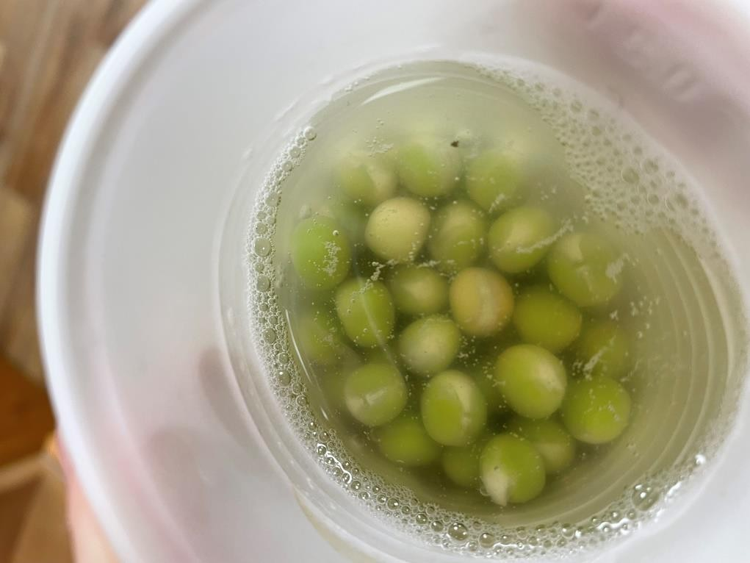
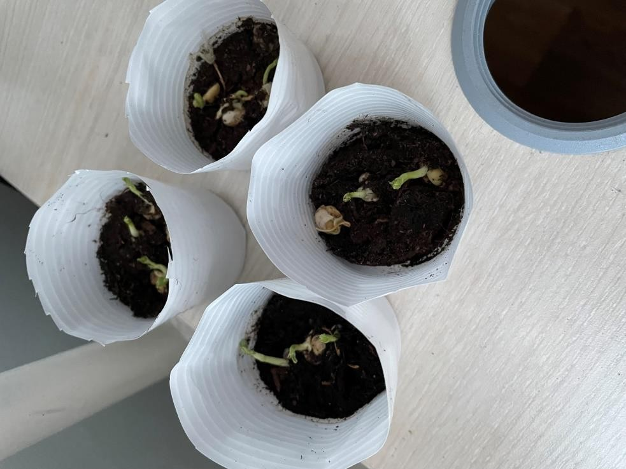

Горох в первом стаканчике поливали водой, во втором– питательной смесью с добавлением ионов Cu²⁺, горох в третьем горох питательной смесью с добавлением ионов Zn²⁺ , в 4 стаканчике – питательной смесью.
- Вода
- Питательная смесь с добавлением ионов Zn²⁺
- Питательная смесь с добавлением ионов меди Сu²⁺
- Питательная смесь (Полная питательная смесь Прянишникова – ППСП) Pb²⁺ + Cu²⁺ + Zh²⁺ + Mg²⁺
В состав полной питательной смеси Прянишникова входят (на 1 л воды) соли: 0,334 г NH₄NO₃, 0,166 г KNO₃, 0,70 г Ca₃(PO₄,)₂, 0,25 г Fe₂(SO₄)₃, 0,614 г KCl, 0,50 г MgSO₄∙7H₂O, 0,50 г CaSO₄∙2H₂O.

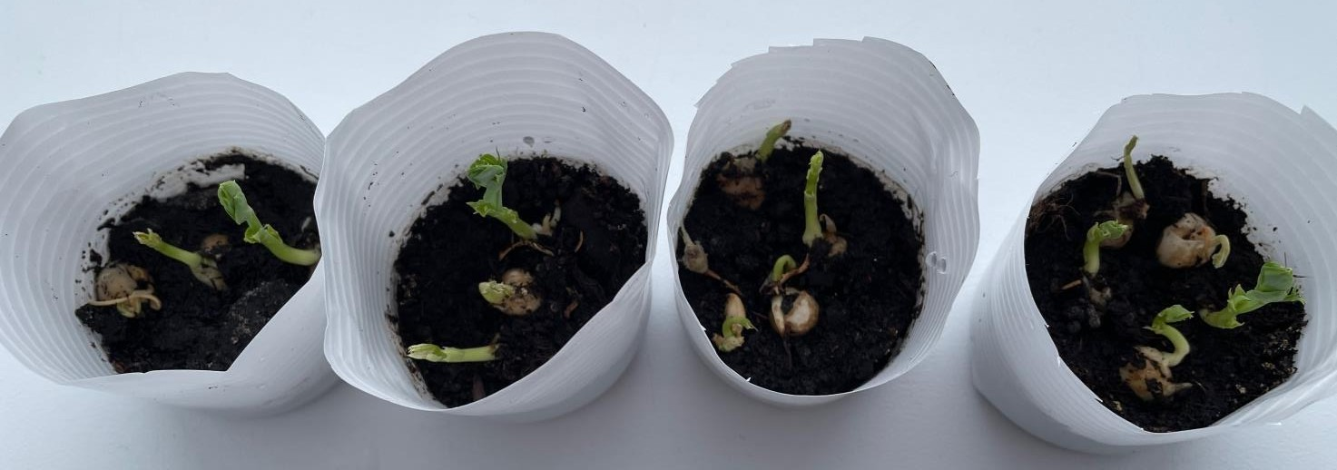

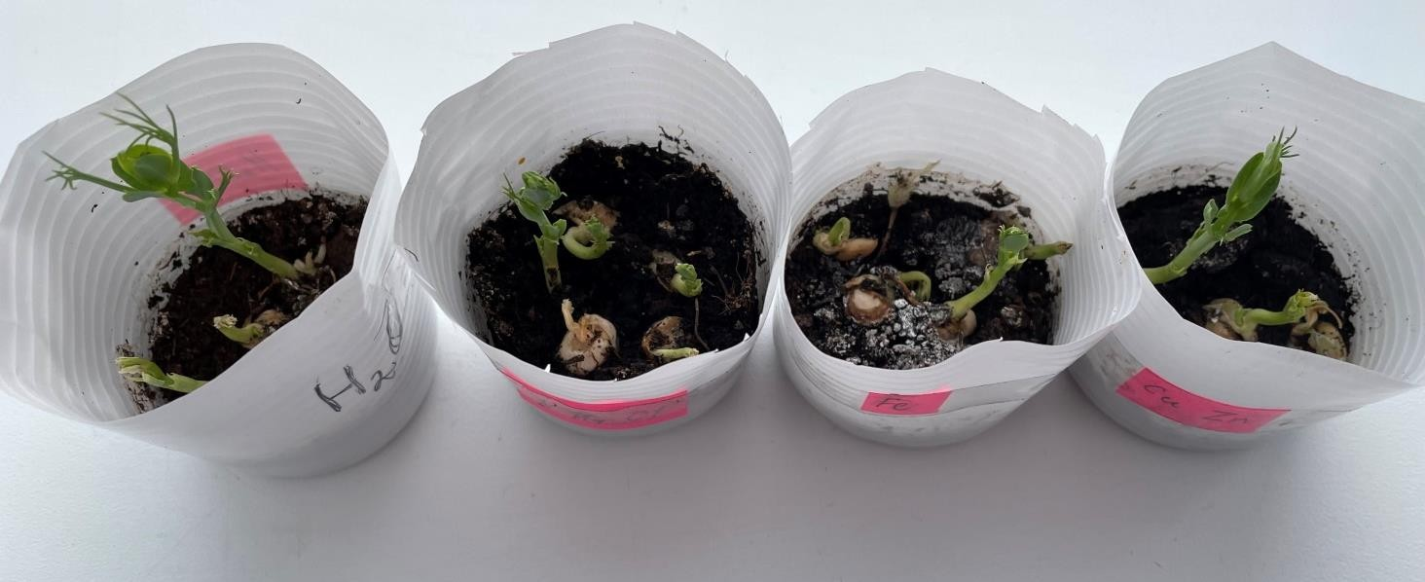

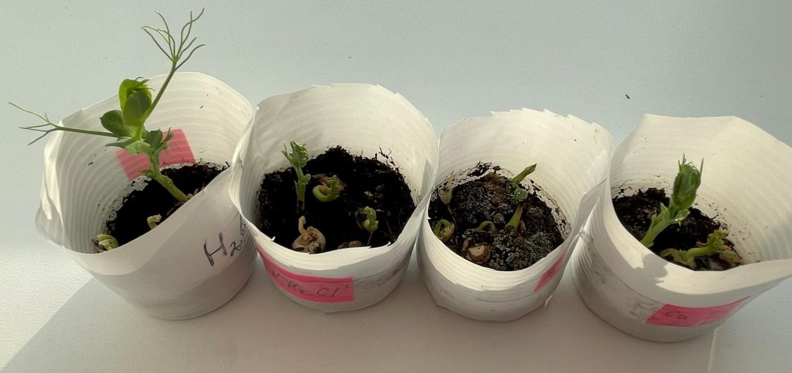
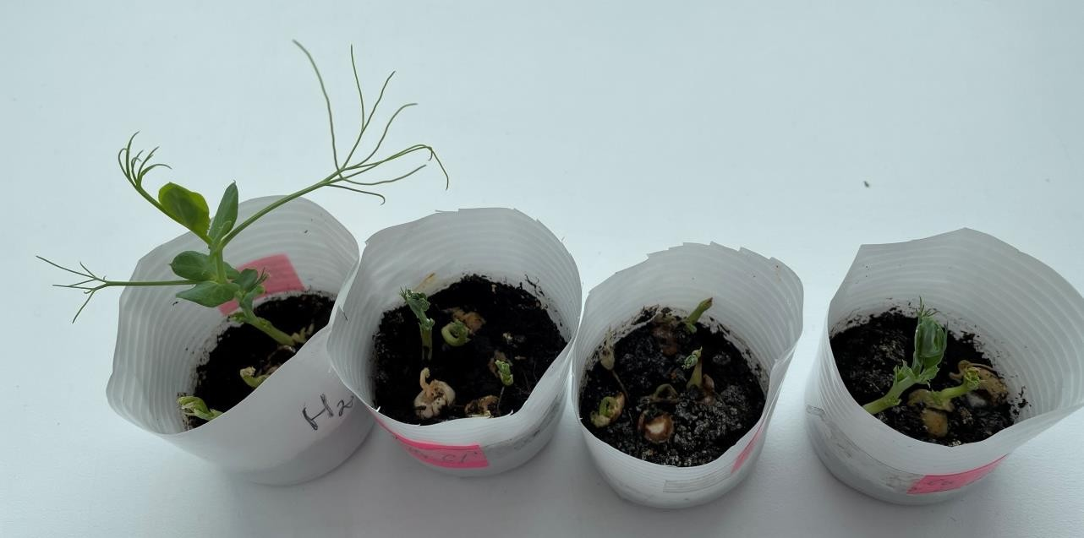

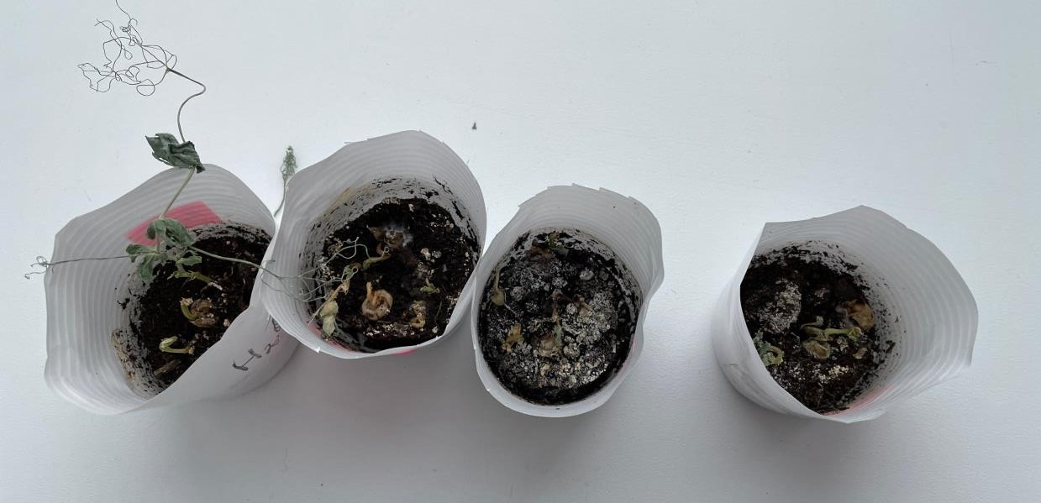

Контрольное фотографирование делали один раз в неделю.
В первом и 4 стаканчике вырос горох, листья зеленые, сочные, стебель прочный.
Во втором и третьем стаканчике горох низкий, листья блеклые, растут медленнее, хуже развиваются, быстрее погибают.
В течение последней недели мы поливали горох во всех стаканчиках смесью, содержащей ионы цинка и меди. Горох завял.
Соли тяжелых металлов негативно влияют на рост растений.
На втором этапе работы мы провели качественные реакции на некоторые ионы тяжелых металлов.
Качественные реакции на обнаружение растворимых солей меди (II) и цинка с образованием осадков в основном представлены следующими примерами:
CuSO₄ + 2КОН = Cu(OH)₂↓ + K₂SO₄ (выпадение тѐмно-голубого осадка);

CuSO₄ + Na₂S = CuS↓ + Na₂SO₄ (выпадение чѐрного осадка).
ZnSO₄ + 2КОН = Zn(OH)₂↓ + K₂SO₄ (выпадение осадка белого цвета).
Рассматривая качественные реакции на ионы железа, важно учитывать Fe²⁺ , Fe³⁺ , растворимые соли которых проявляют себя при добавлении реактивов по-разному, что позволяет их различать между собой, а также можно использовать общий для них реагент,чтобы доказать факт присутствия железа в целом.
При действии растворов едких щелочей или раствором аммиака на соли Fe²⁺ выпадает осадок зеленоватого цвета, который на воздухе буреет, окисляясь до гидроксида железа (III):
FeCl₂ + 2KOH = Fe(OH)₂↓ + 2KCl; FeCl₂ + 4NH₄OH ↔ Fe(OH)₂↓ + 2NH₄Cl; 4Fe(OH)₂ + O₂ + 2H₂O → 4Fe(OH)₃.
При действии растворов едких щелочей или раствором аммиака на соли Fe3+ выпадает осадок бурого цвета:
3NaOH + FeCl₃ → Fe(OH)₃↓ + 3NaCl.

Для обнаружения растворимых в воде солей Pb2+ в виде осадков его соединений
используют реакции:
Рb²⁺ + 2Сl– → РbСl₂↓ (белого цвета); Рb²⁺ + 2I– → РbI₂↓ (жѐлтого цвета); Рb²⁺ + SO4²- → PbSO₄↓ (белого цвета); Pb²⁺ + S^{2–} → PbS↓ (чѐрного цвета).

Мы проверили наши образцы гороха на содержание солей тяжелых металлов, а также банан, свеклу, морковь, купленные в магазине. Для этого сначала сделали водную вытяжку:
- Материал измельчить и растереть в фарфоровой ступке.
- Полученную массу перенести в стакан на 100 мл, обмыв внутреннюю поверхность ступки дистиллированной водой 2-3 раза (общий объѐм растворителя должен составить 20 мл) и перемешать стеклянной палочкой для пропитки.
- Оставить полученную смесь на сутки, прикрыв стакан часовым стеклом.
- Отжать через марлю полученную массу в стеклянную воронку с вложенной в неѐ фильтровальной бумагой, собрав экстракт в химический стакан вместимостью 50 мл.
- Провести разбавление экстракта в 5 раз. Для этого отобрать градуированной пипеткой аликвоту 5 мл в мерную колбу на 25 мл и довести до метки дистиллированной водой, перемешать.
- Перелить разбавленный экстракт в коническую колбу (25 мл).

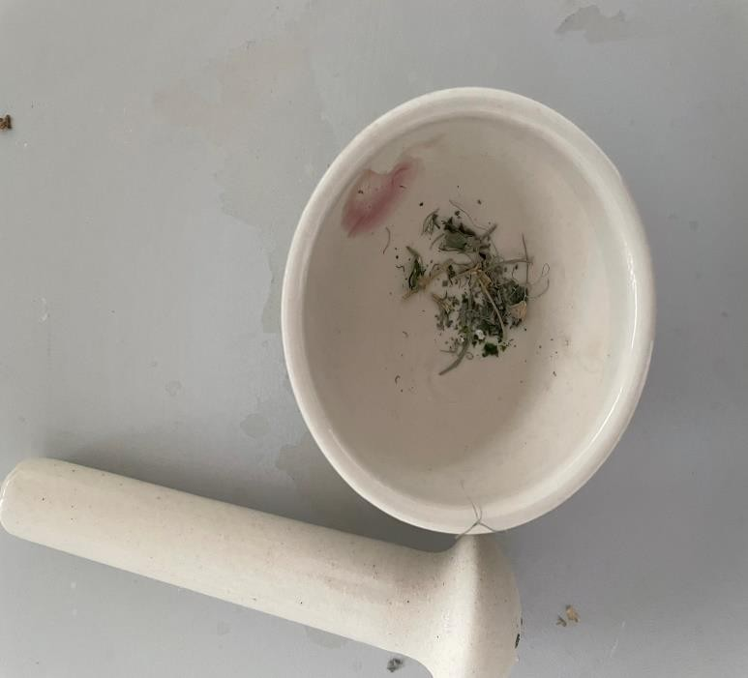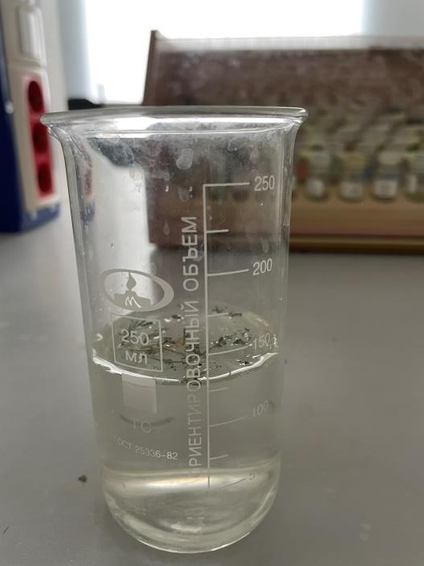
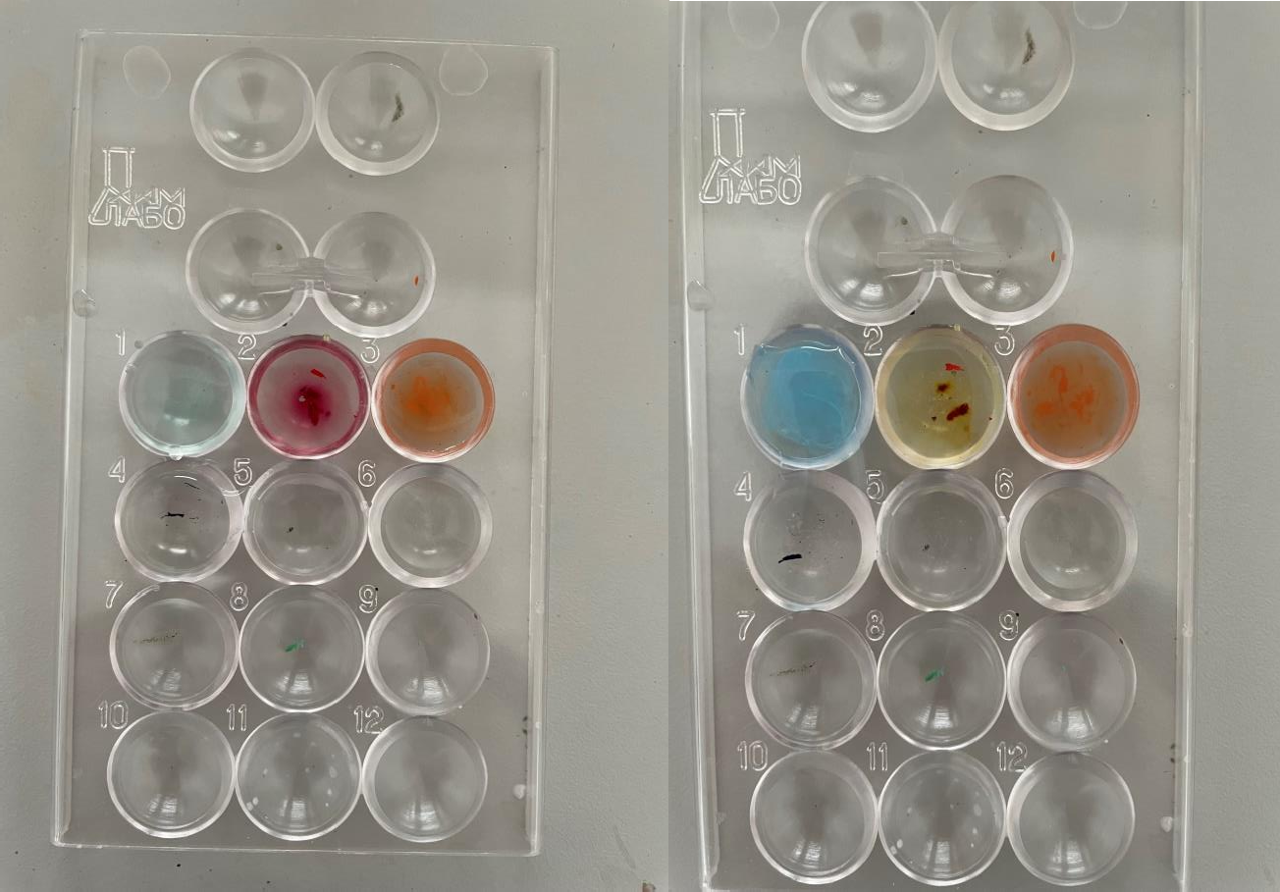

К экстрактам в пробирках сначала добавляли 10% KOH в качестве осадителя тяжелых металлов.
В горохе из стаканчика 2, 3, 4 – обнаружены соли Cu²⁺ и Zn²⁺, как и ожидалось. В фруктах и овощах соли тяжелых металлов не обнаружены.

ЗАКЛЮЧЕНИЕ

- Изучена литература по теме исследования.
- Доказано негативное влияние солей тяжелых металлов на рост растений.
- Изучены качественные реакции на катионы тяжелых металлов.
- Проверены образцы гороха, некоторых фруктов на содержание солей тяжелых металлов.

Список литературы
1. Узаков З. З. Тяжелые металлы и их влияние на растения //Символ науки. – 2018. – №. 1-2. – С. 52-53.
- Каримов Х. Н., Узаков З. З., Хушмуродов Ж. П. Исследование антропогенного загрязнения орошаемых лугово-сероземных почв тяжелыми металлами //Наука и мир. – 2019. – Т. 1. – №. 11. – С. 20-23.
- Авдощенко В. Г., Климова А. В. Тяжелые металлы в почве и растениях города Петропавловска-Камчатского (Камчатский край). – 2021.
- Власов Б. П., Грищенкова Н. Д. Содержание тяжелых металлов в водных растениях водоемов и водотоков Беларуси по данным мониторинга. – 2011.
- РАИМОВА К. В. и др. ИССЛЕДОВАНИЕ СОДЕРЖАНИЯ СОЛЕЙ ТЯЖЕЛЫХ МЕТАЛЛОВ В КОРНЯХ И КОРНЕВИЩАХ КРАПИВЫ
ДВУДОМНОЙ //Uzbek Chemical Journal/O'Zbekiston Kimyo Jurnali. – 2019. – №. 4.
- Лобкова Г. В., Тихомирова Е. И., Симонова З. А. Оценка воздействия солей тяжелых металлов на фотосинтетическую активность водных растений //Поволжский экологический журнал. – 2021. – №. 3. – С. 310- 318.
- Плотников И. В. ВЛИЯНИЕ ТЯЖЕЛЫХ МЕТАЛЛОВ НА ЕЖЕГОДНЫЙ КОЛЬЦЕВОЙ РАДИАЛЬНЫЙ ПРИРОСТ
КУСТАРНИКОВ ЮЖНЫХ ТУНДР ЯМАЛА //Ответственный редактор: Гуня Алексей Николаевич, доктор географических наук. – 2023. – С. 264.
- Солдатова Н. А., Хрянин В. Н. Влияние солей тяжелых металлов на фитогормональный статус и проявление пола у растений конопли посевной //Физиология растений. – 2010. – Т. 57. – №. 1. – С. 103-107.
- Каранян И. К., Уланова И. Г., Попова Е. И. Токсичные элементы в различных частях плодов и ягод //Сб.: Инновационные технологии и технические средства для АПК: материалы Международной научно- практической конференции молодых ученых и специалистов. – 2015. – С. 232-236.
- Лозинская О. В. Оценка содержания солей тяжелых металлов в почве и листьях березы повислой из естественных и антропогенно-измененных ландшафтов. – 2017.

